



**信息学院软件工程系**

**《JAVA程序设计》实验报告**

实验十一

**姓名：任宇**

**学号：33920212204567**

**学院：信息学院**

**专业：软件工程**

**完成时间：2024-05-20**

1. **实验目的及要求**

* 熟悉文件处理

1. **实验题目及实现过程**
2. 题目一：

让用户输入一个文件路径，程序对所输入的文件路径解析。若是文件夹，则输出其中包含的文件个数、文件夹个数；若是文件，则输出该文件的大小和最后修改日期。

1. 实验环境

集成开发环境：IDEA Community Edition 2022.3.2

JDK版本：JDK17

1. 实现过程

设计FileInfo类，其主要功能是读取用户输入的文件路径并根据路径类型（文件或文件夹）输出相应信息。

成员方法如下：

* public static void main(String[] args): 程序入口，读取用户输入并调用相应处理方法。
* private static void processDirectory(Path path): 处理目录路径，统计并输出文件和子目录的数量。
* private static void processFile(Path path): 处理文件路径，获取并输出文件大小和最后修改日期。

程序调用关系如下：main方法读取输入并根据路径类型调用processDirectory或processFile方法。processDirectory方法统计并输出目录中的文件和子目录数量。processFile方法获取并输出文件的大小和最后修改日期。

1. 过程截图
2. 全屏截图：

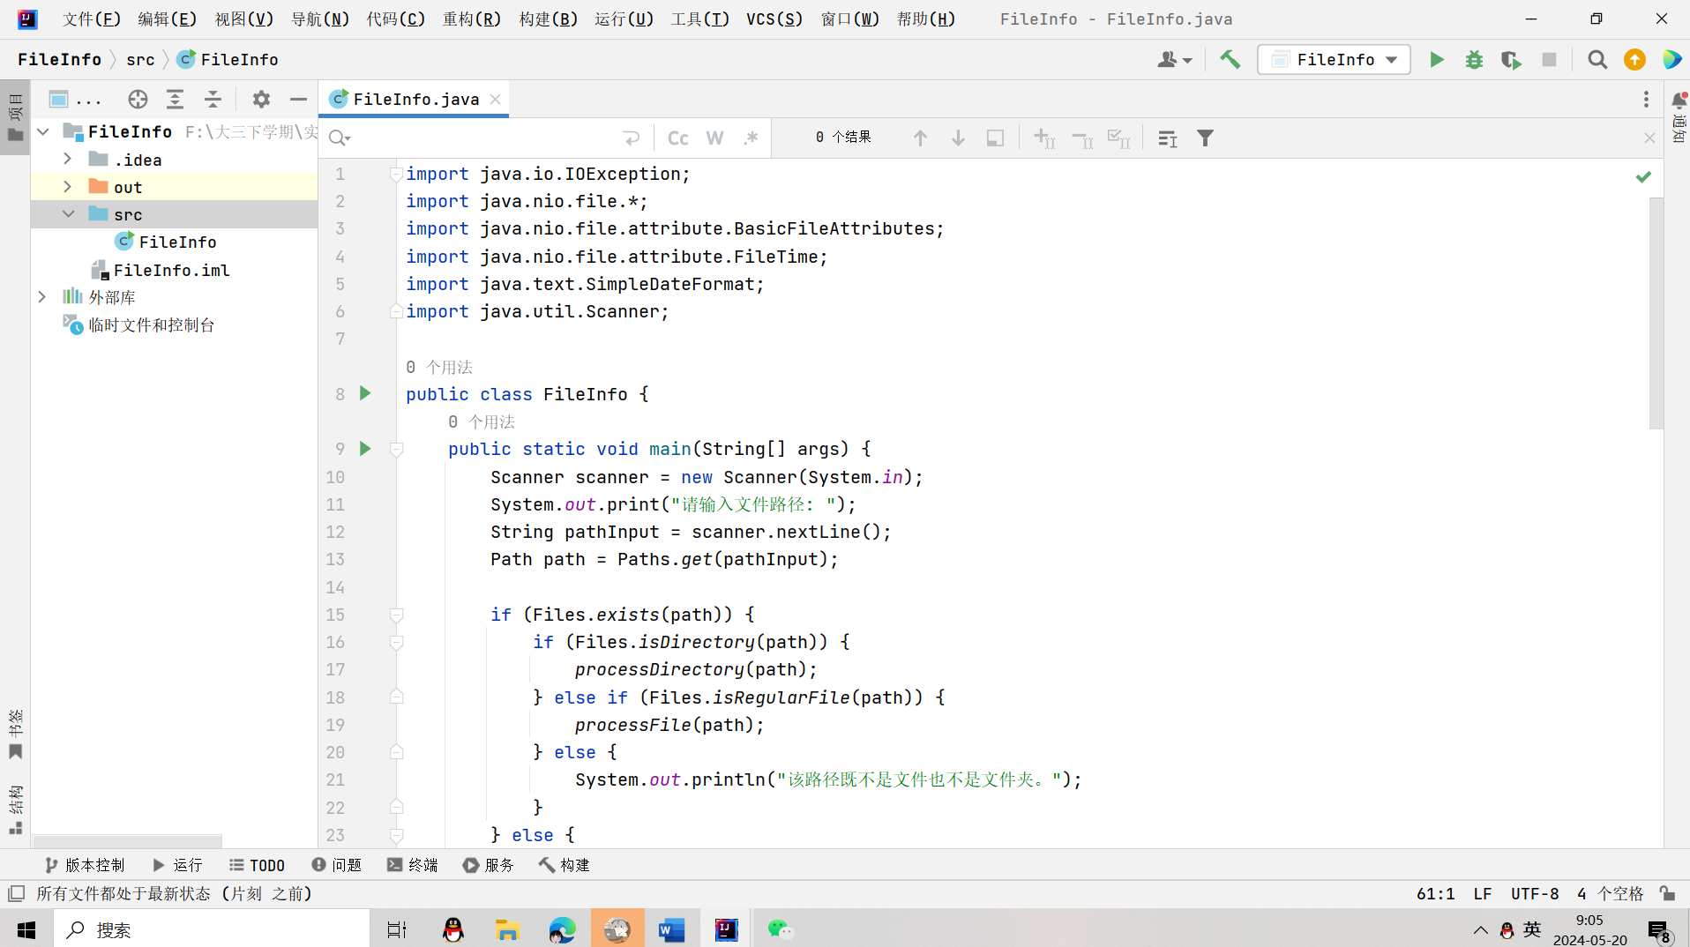

1. 主要代码：

processDirectory方法：

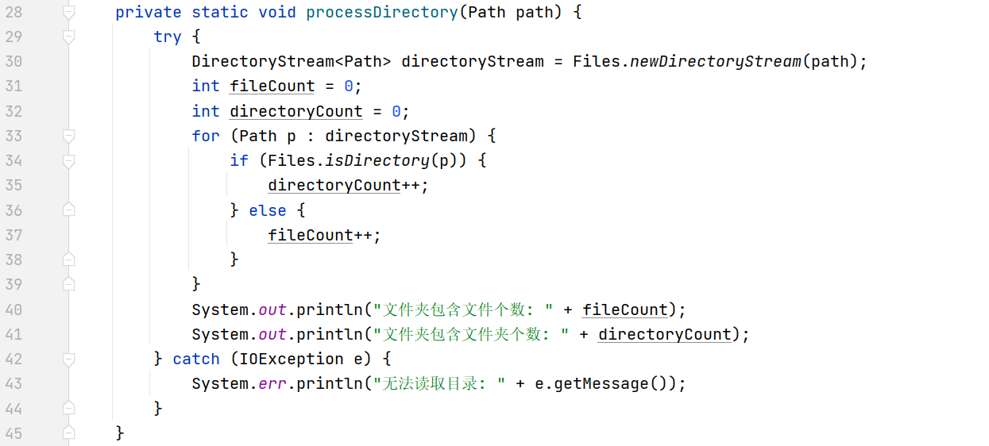

processFile方法：

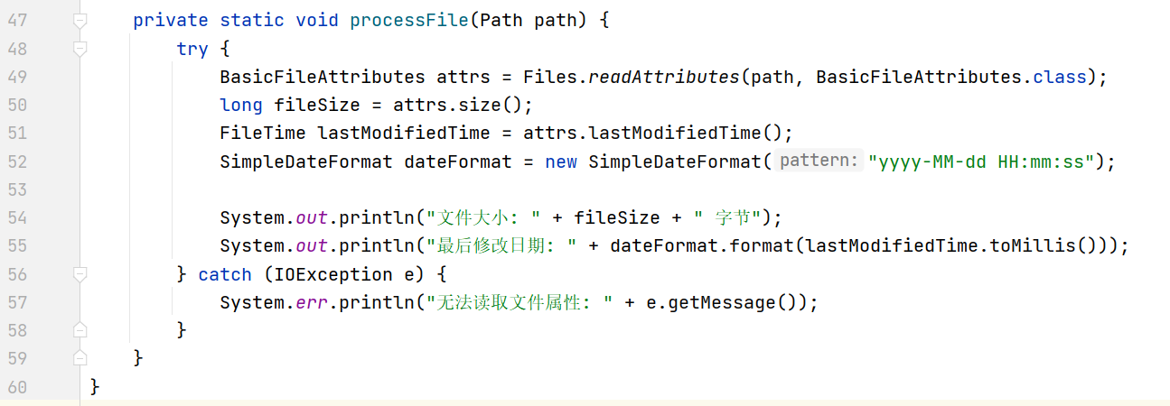

Main方法：

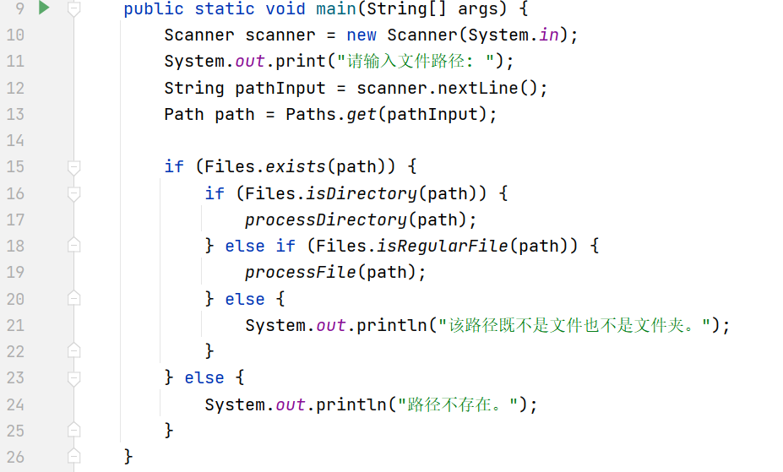

1. 运行结果：

文件夹：

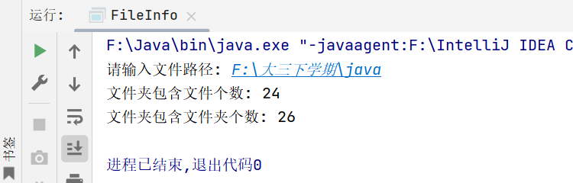

文件：

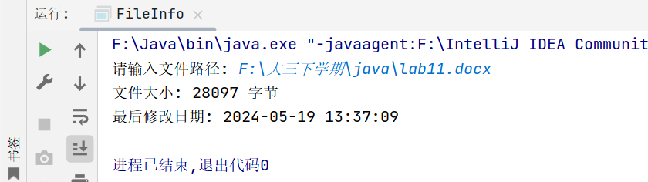

路径不存在：

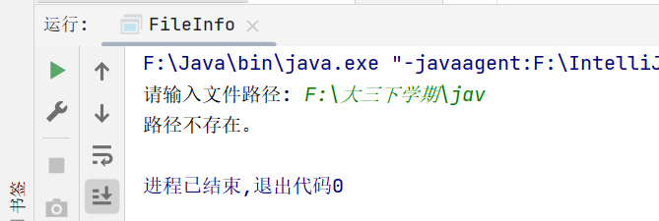

1. 题目二：

设计图形用户界面，用顺序存取文件方式分别完成新增、删除、修改、查询、显示功能：

* 新增：让用户能输入学生的信息（学号、姓名、电话、邮箱），选择学生照片文件（.JPG），检查无误后将数据存入文本文件（照片文件做一个拷贝后放集中放到某位置）；
* 删除：删除正在显示的学生信息；
* 修改：修改正在显示的一条学生信息，修改后可保存至文本文件；
* 查询：让用户输入姓名，一条条显示查询到的学生信息（借助“下一条”、“上一条”按钮查看下一条和上一条数据）。
* 显示：显示文件中存储的所有学生信息（借助“下一条”、“上一条”按钮查看下一条和上一条数据）。

1. 实验环境

集成开发环境：IDEA Community Edition 2022.3.2

JDK版本：JDK17

1. 实现过程

首先通过Scene Builder构建对应的图形化界面，接着创建Student类以供程序使用。然后在StudentController类中增加对应的处理方法，最后通过Main类main方法启动程序。

StudentController类用于管理和操作学生信息，包括增删改查学生记录、照片上传和表格展示。其主要成员方法如下：

* initialize(): 初始化表格列、加载学生数据、设置监听器和初始状态。
* handleChoosePhoto(): 打开文件选择器，让用户选择照片文件并显示在界面上。
* handleAdd(): 显示添加学生信息的对话框，添加新学生并保存数据。
* handleDelete(): 删除选中的学生记录并保存数据。
* handleUpdate(): 启用编辑模式以更新选中的学生信息。
* handleSave(): 保存更新后的学生信息并退出编辑模式。
* handleSearch(): 显示搜索对话框，按姓名搜索学生并显示结果。
* handleShowAll(): 显示所有学生信息。
* handlePrevious(): 显示上一条搜索结果或学生信息。
* handleNext(): 显示下一条搜索结果或学生信息。
* showStudentDetails(Student student): 显示选中学生的详细信息。
* clearFields(): 清空输入字段和照片视图。
* setFieldsEditable(boolean editable): 设置输入字段是否可编辑。
* loadStudents(): 从文件加载学生数据到内存。
* saveStudents(): 将内存中的学生数据保存到文件。
* copyPhoto(File photoFile): 将照片文件复制到指定目录，返回新照片路径。
* isInputValid(String id, String name, String phone, String email): 验证输入的学生信息是否合法。
* showAlert(String title, String message): 显示提示信息对话框。

1. 过程截图
2. 全屏截图：

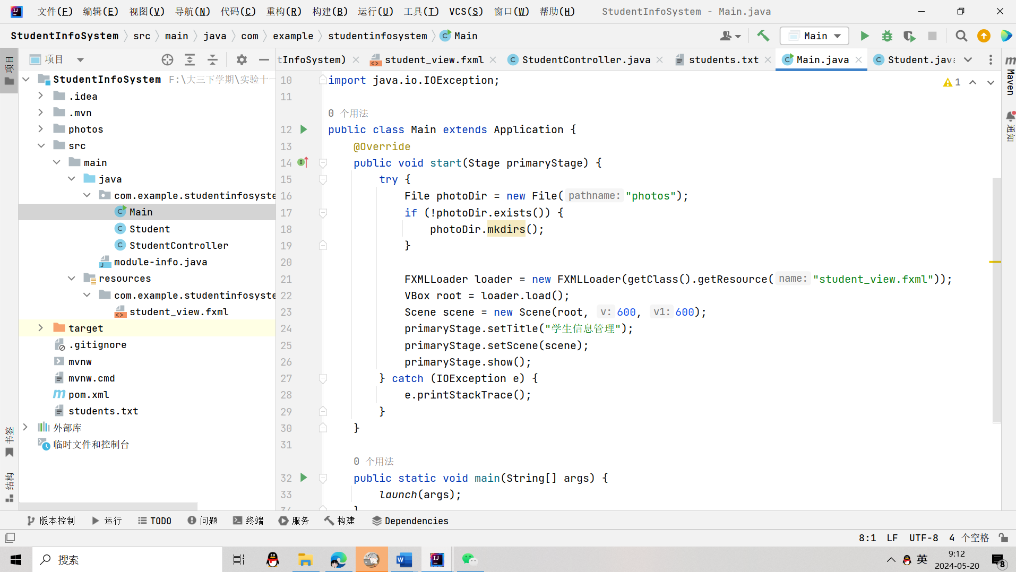

1. 主要代码：

使用Scene Builder构建界面：

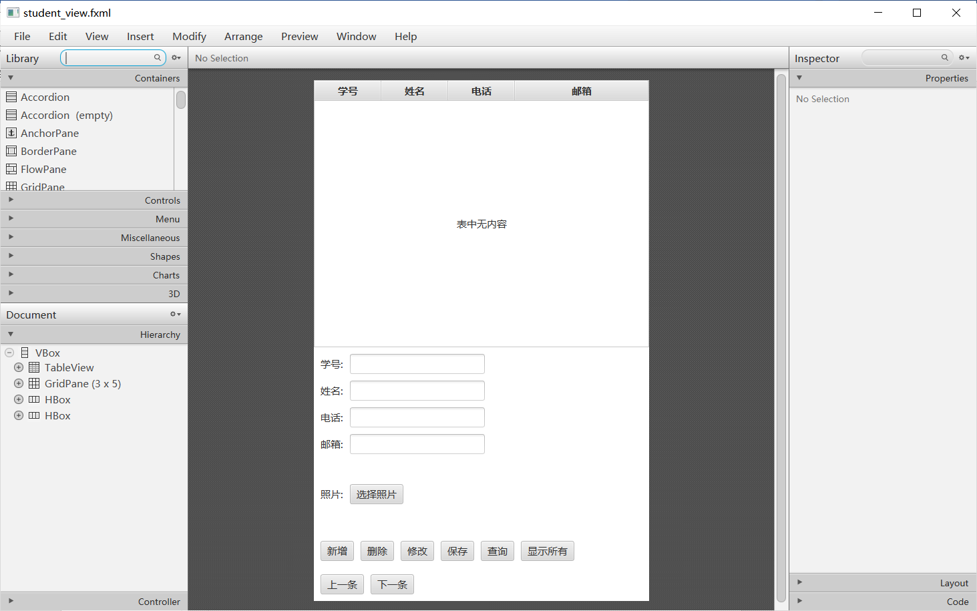

在StudentController类中增加对应处理方法：

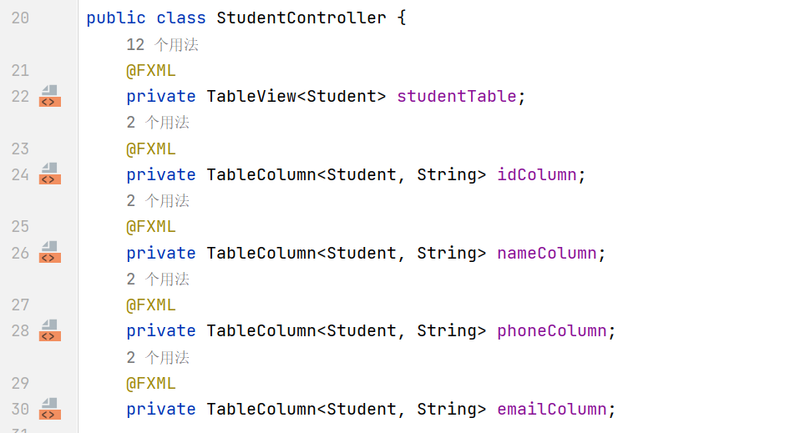

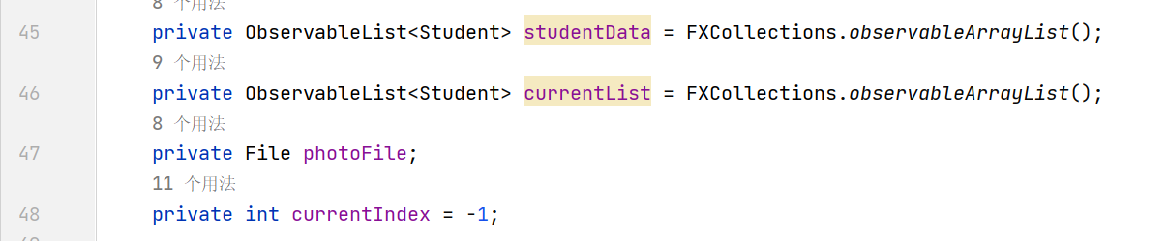

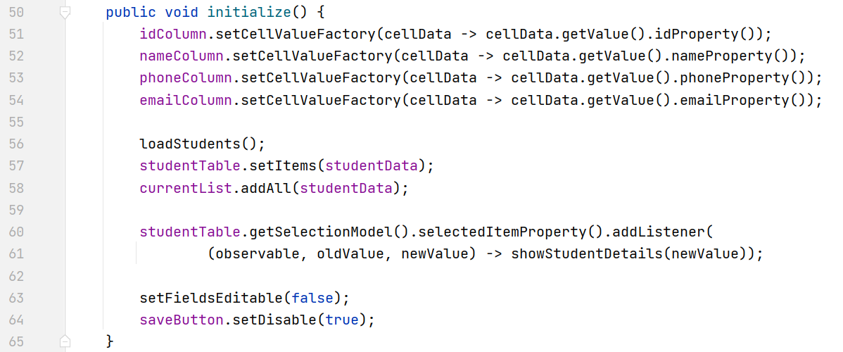 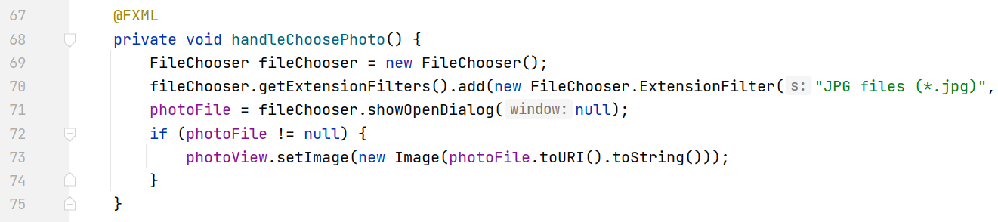 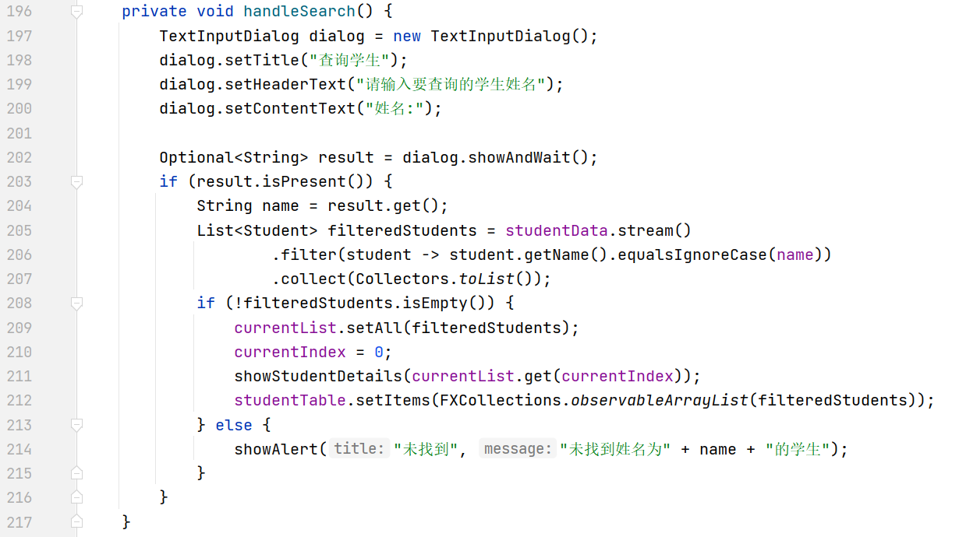

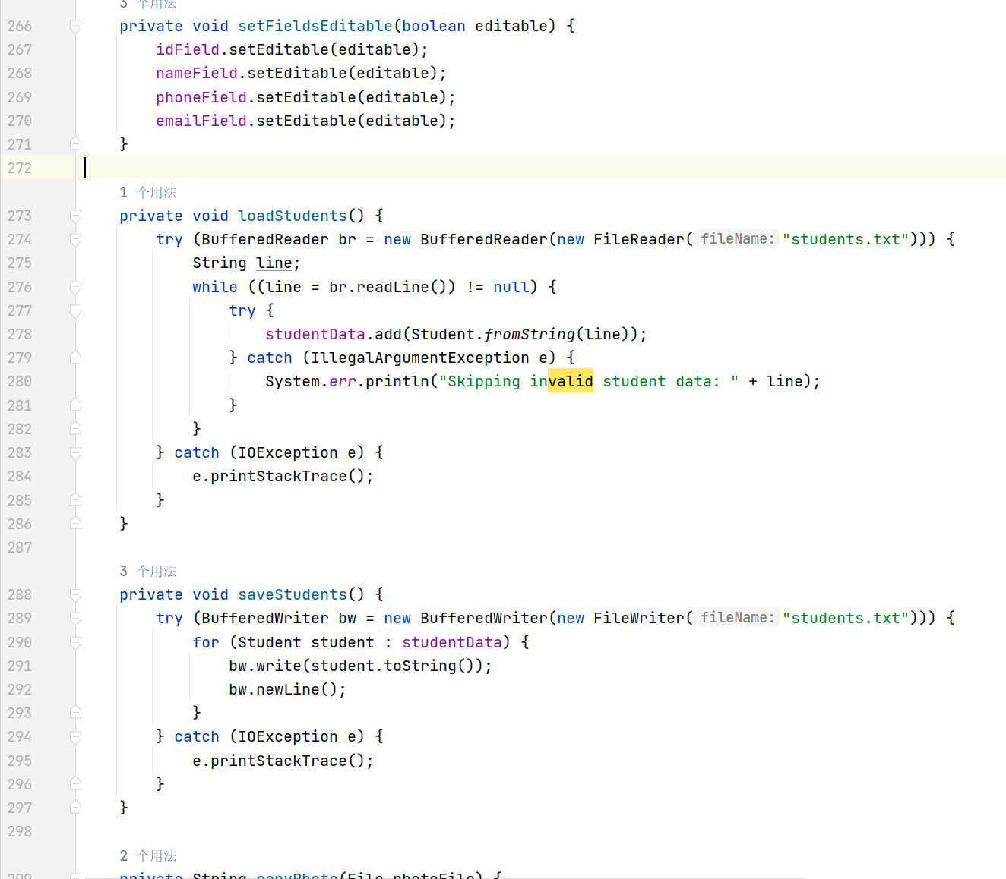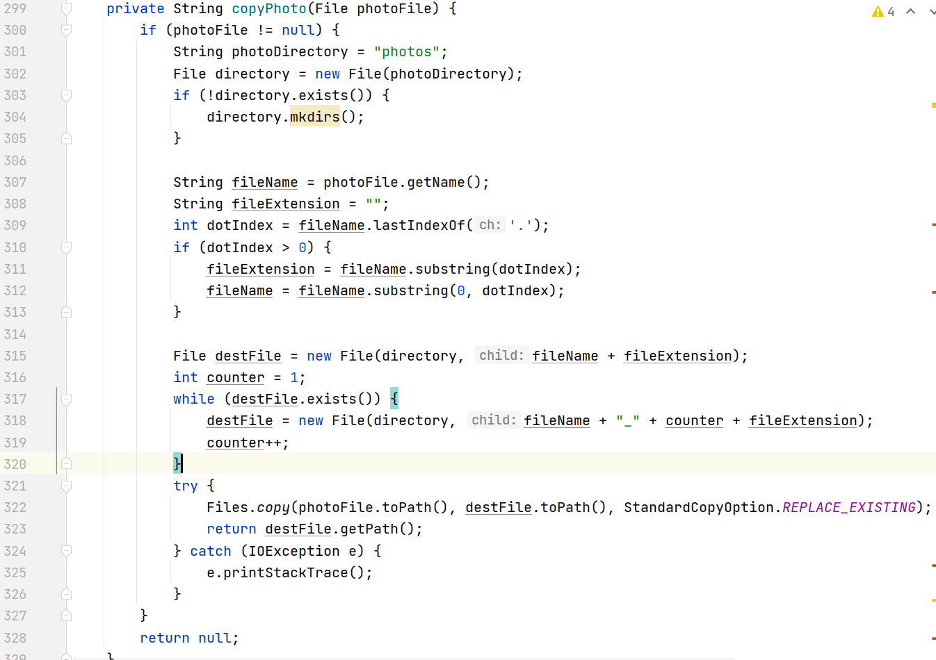

1. 运行结果：

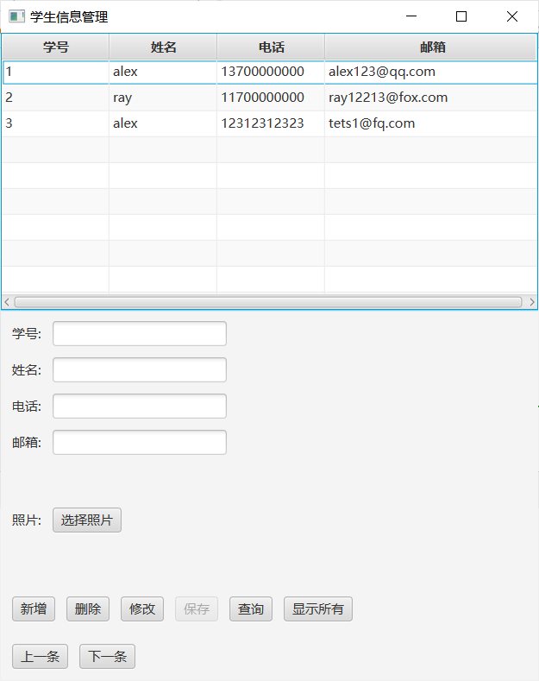

点击查看学生具体信息：

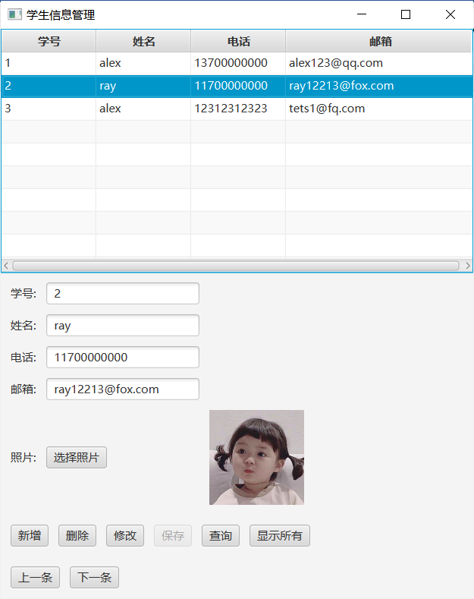

点击上一条：

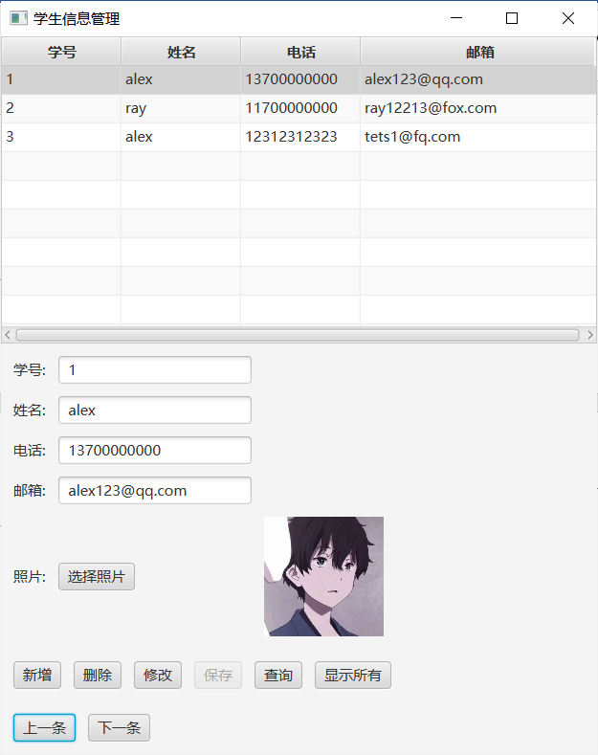

点击下一条：

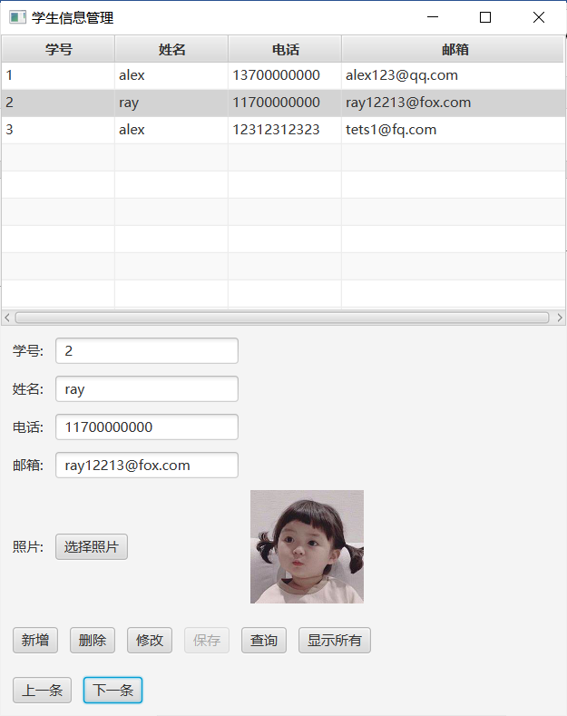

新增：

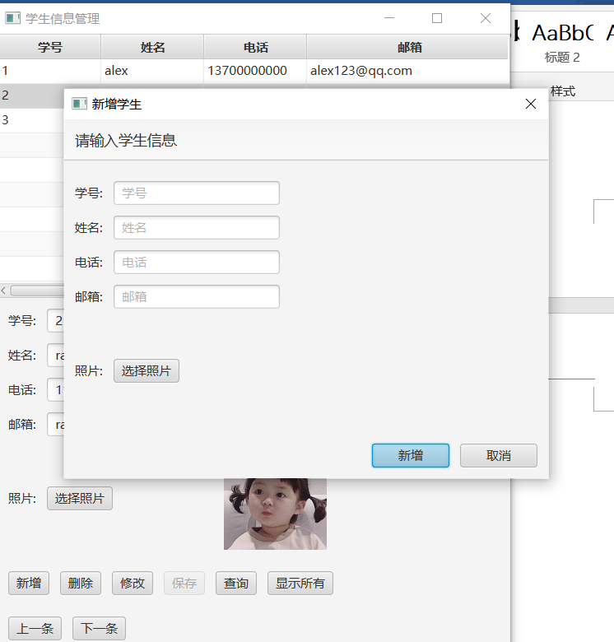

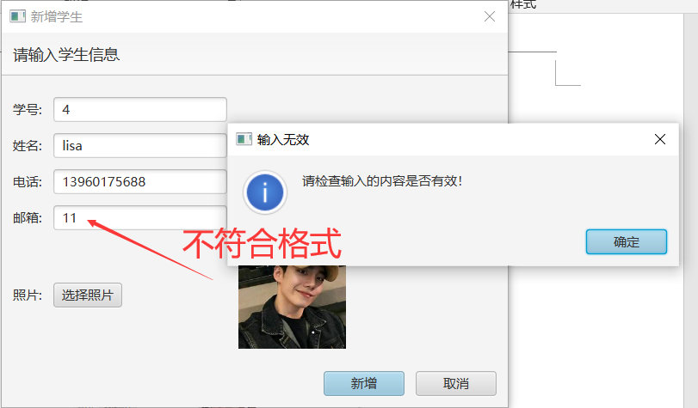

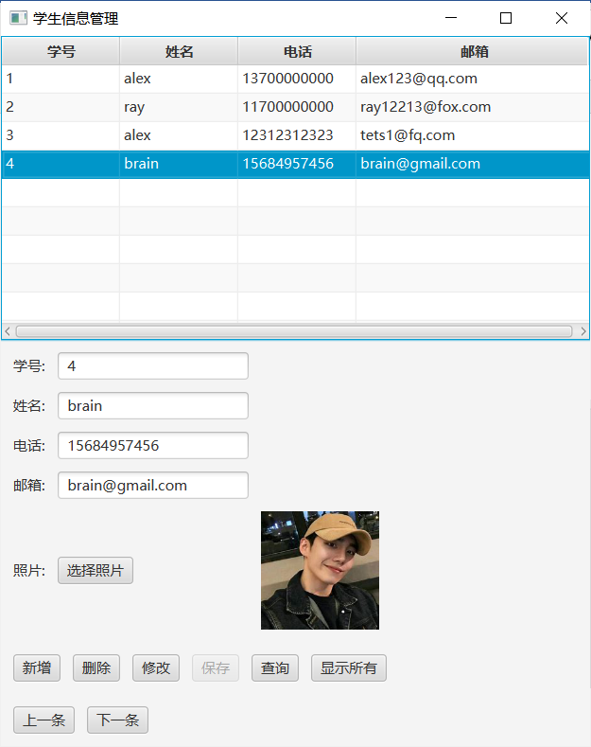

修改：

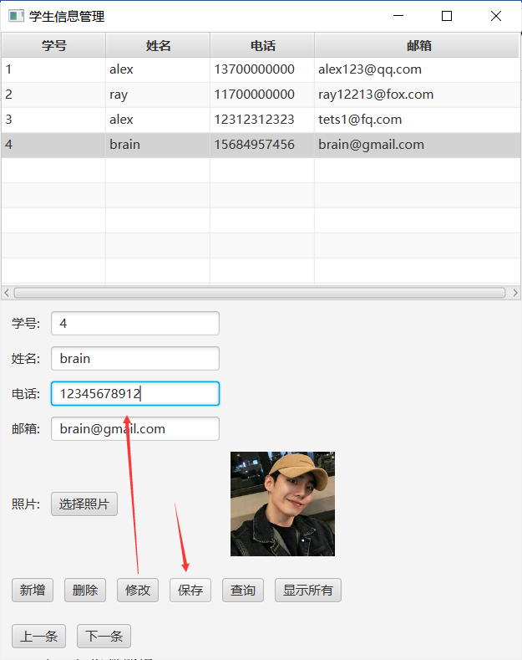

查询：

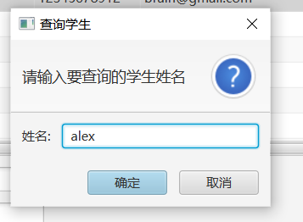

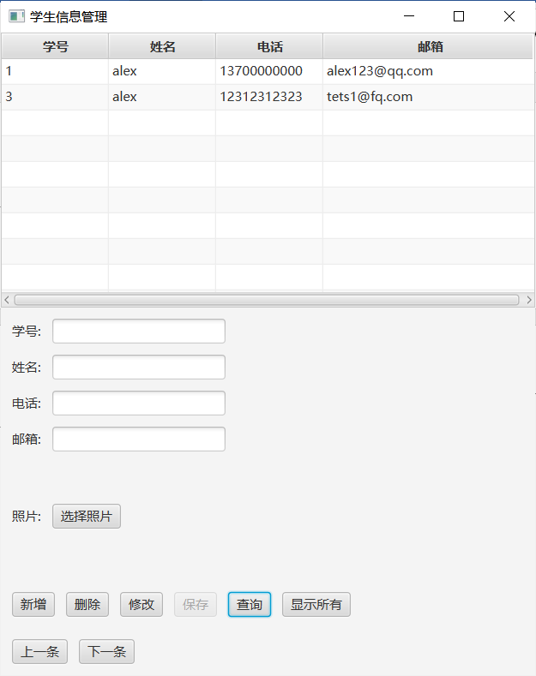

显示所有：

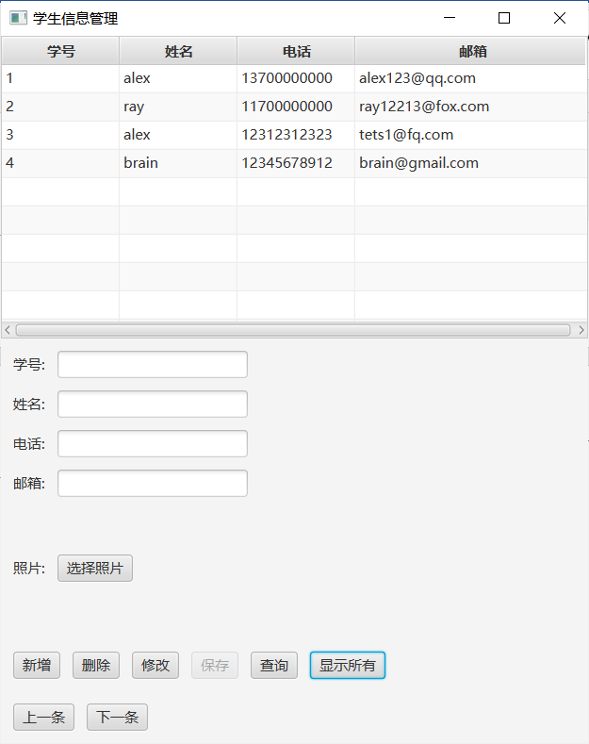

1. 题目三：

修改1中程序，改用随机存取文件存取（RandomAccessFile）。

1. 实验环境

集成开发环境：IDEA Community Edition 2022.3.2

JDK版本：JDK17

1. 实现过程

在题目一的程序中，使用 Files 类和 BasicFileAttributes 来读取文件和目录信息。修改后的程序使用 RandomAccessFile 类来实现对文件的随机存取，以读取文件的大小和最后修改日期。

程序首先读取用户输入，接着创建File对象。然后使用File类的exists方法检查路径是否存在。

* 路径为目录：统计文件和子目录数量，使用listFiles方法获取目录中的文件和子目录，分别统计其数量并输出。
* 路径为文件：使用RandomAccessFile读取文件信息，获取文件大小和最后修改日期并输出。

1. 过程截图
2. 全屏截图：

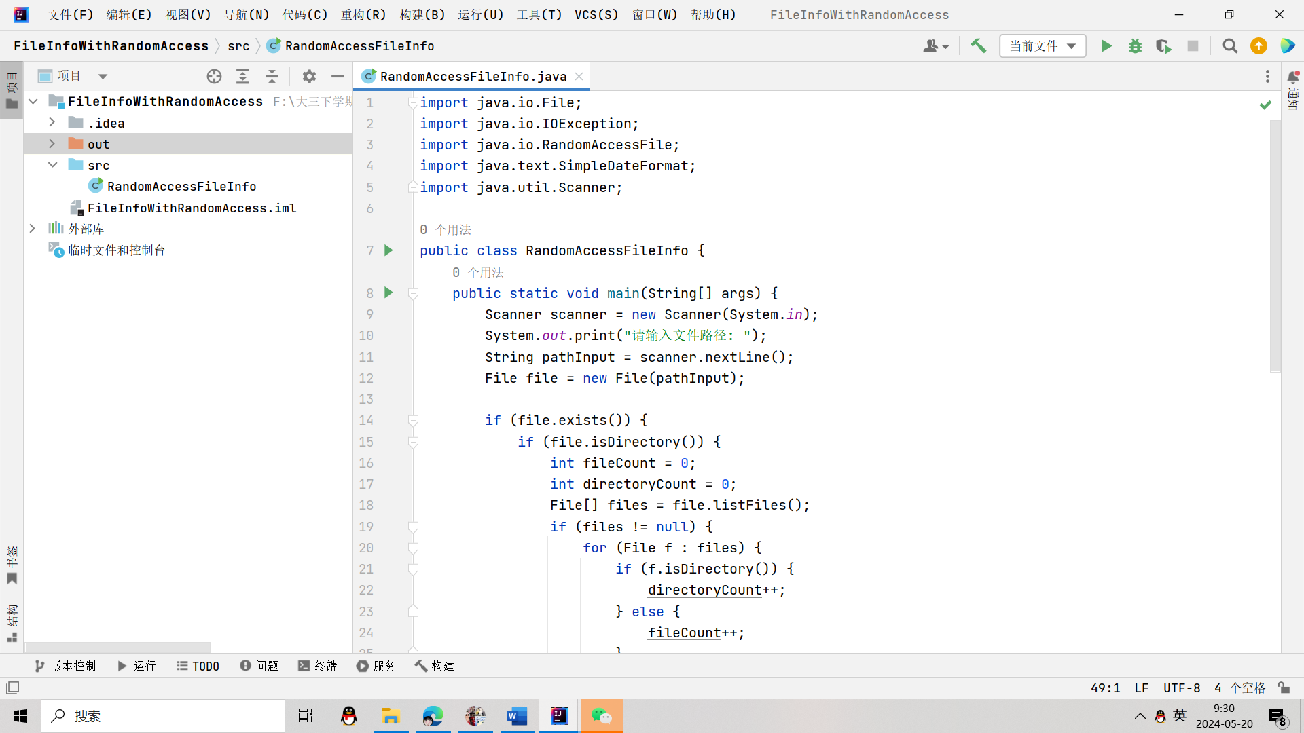

1. 主要代码：

main类中修改的部分：

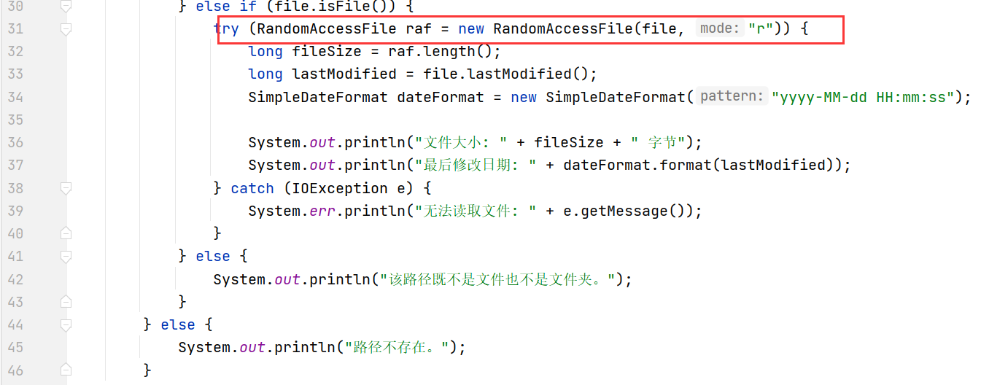

1. 运行结果：

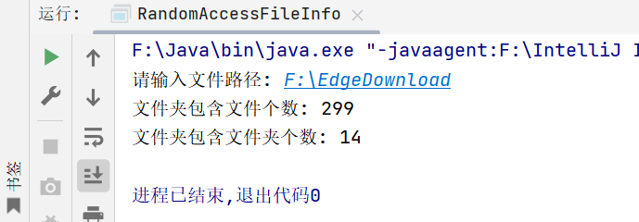

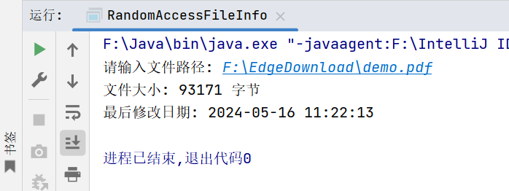

1. 题目四（选做）：

读取一个XML文件内容。

1. 实验环境

集成开发环境：IDEA Community Edition 2022.3.2

JDK版本：JDK17

1. 实现过程

读取XML文件内容可以使用Java内置的XML解析器，例如DocumentBuilder类。首先创建一个DocumentBuilderFactory对象，接着创建一个DocumentBuilder对象，然后解析XML文件并获取Document对象。规范化XML结构，获取根元素后遍历所有元素并打印即可。

1. 过程截图
2. 全屏截图：

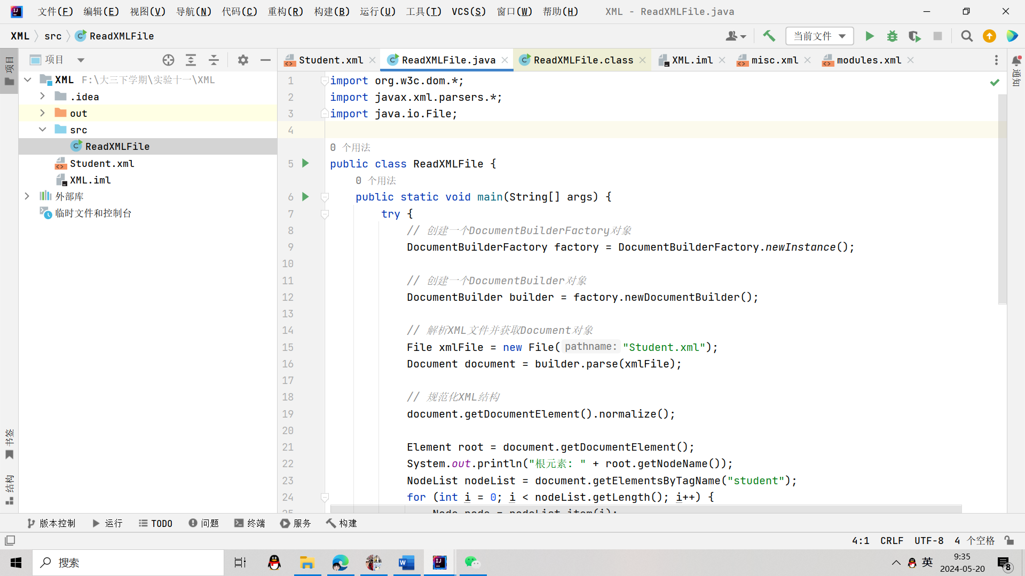

1. 主要代码：

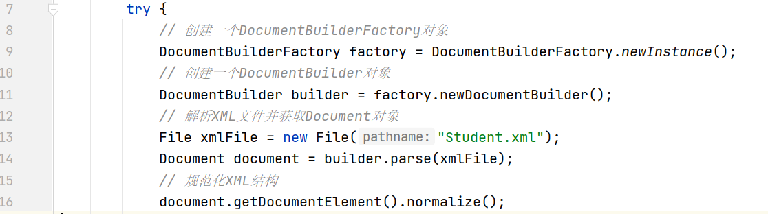

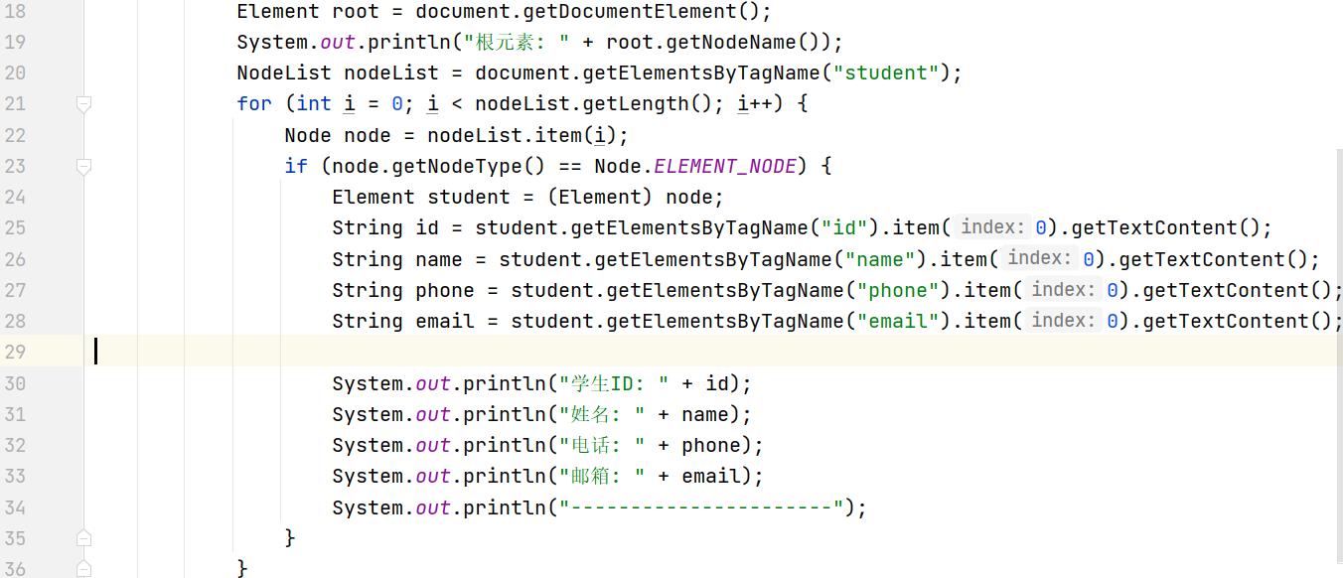

1. 运行结果：

Student.xml文件内容如下：

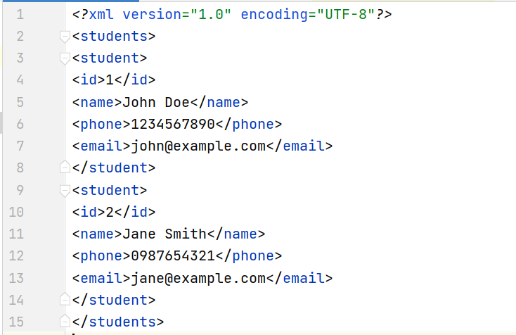

程序运行结果：

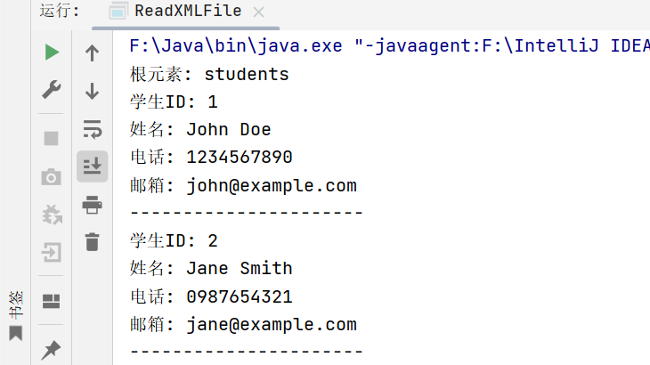

1. 题目五（选做）：

读取一个EXCEL文件内容，修改后保存。

1. 实验环境

集成开发环境：IDEA Community Edition 2022.3.2

JDK版本：JDK17

1. 实现过程

读取和修改Excel文件可以使用Apache POI库，这是一个强大的Java库，用于处理Microsoft Office文档，包括Excel文件。程序的主要功能是读取一个Excel文件singer.xlsx，将其中所有出现的“孙燕资”替换为“孙燕姿”，并在文件末尾添加最后修改时间，然后保存修改后的文件。

首先检查文件是否存在，接着打开并读取Excel文件。随后遍历工作表中的所有单元格，进行字符串替换。然后在工作表的最后添加当前时间作为修改时间，最后保存修改后的文件，并输出操作完成消息。

1. 过程截图
2. 全屏截图：

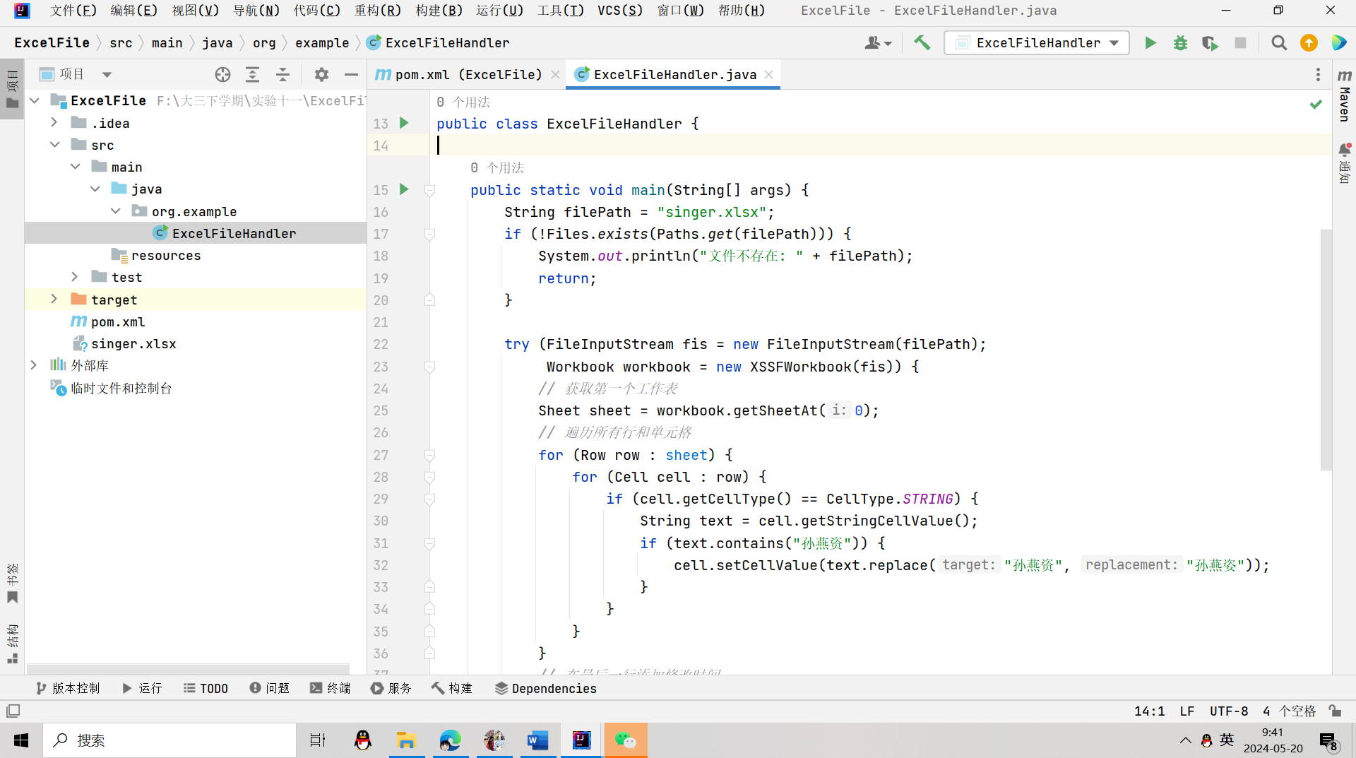

1. 主要代码：

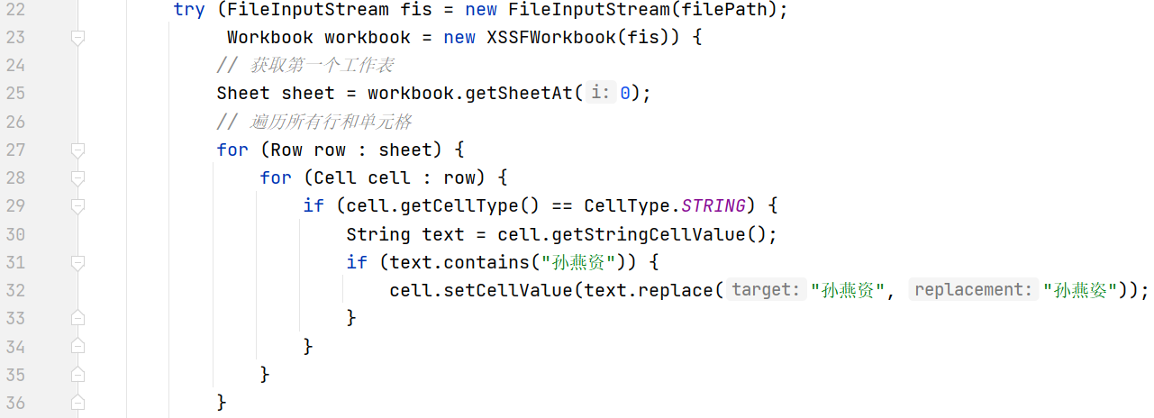 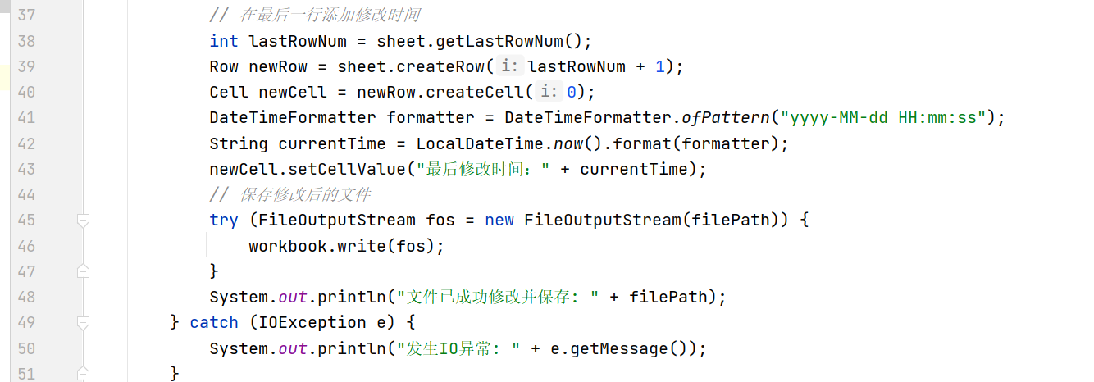

1. 运行结果：

原始内容：

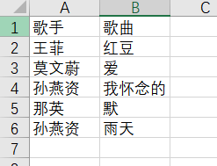

运行程序：

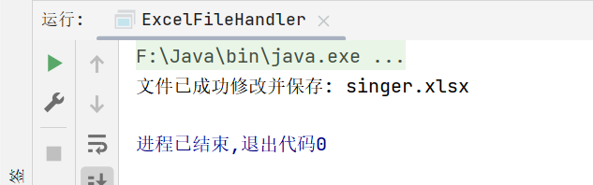

修改后的内容：

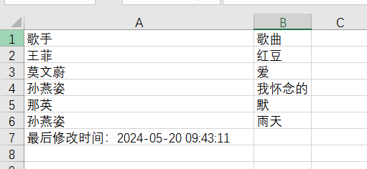

1. 题目六（选做）：

读取一个Word文件内容，修改后保存。

1. 实验环境

集成开发环境：IDEA Community Edition 2022.3.2

JDK版本：JDK17

1. 实现过程

和第五题一样，使用Apache POI库来读取和修改Word文件。程序的主要功能是读取一个Word文件test.docx，将其中所有出现的“我怀念的”替换为“what I miss”，并在文件末尾添加最后修改时间，然后保存修改后的文件。

1. 过程截图
2. 全屏截图：

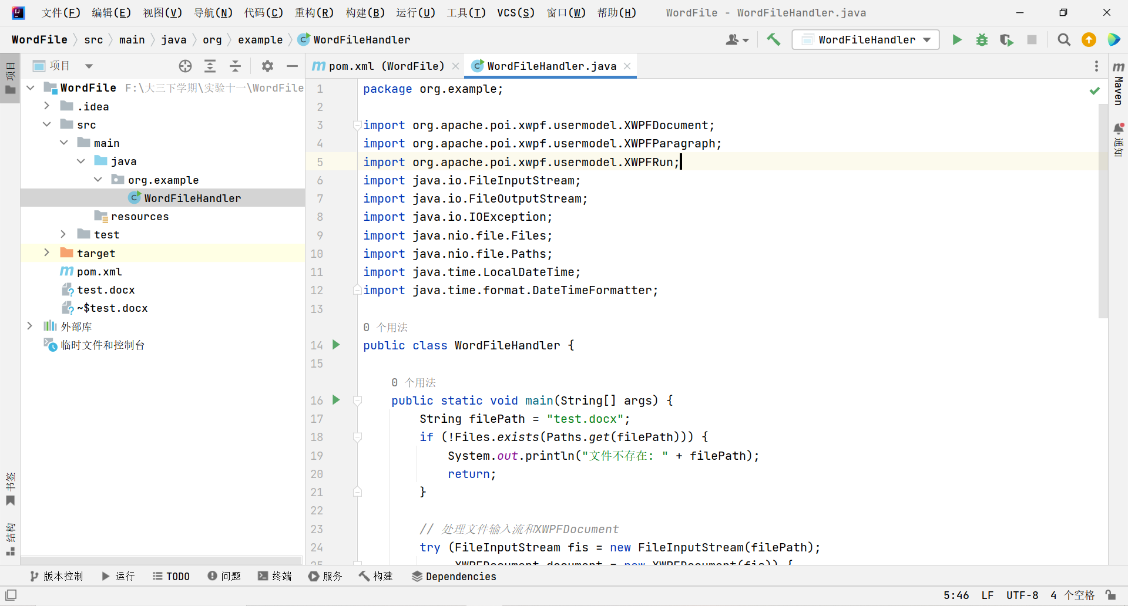

1. 主要代码：

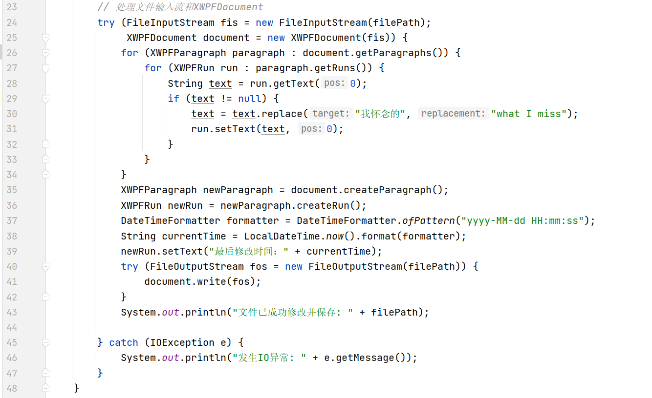

1. 运行结果：

原始内容：

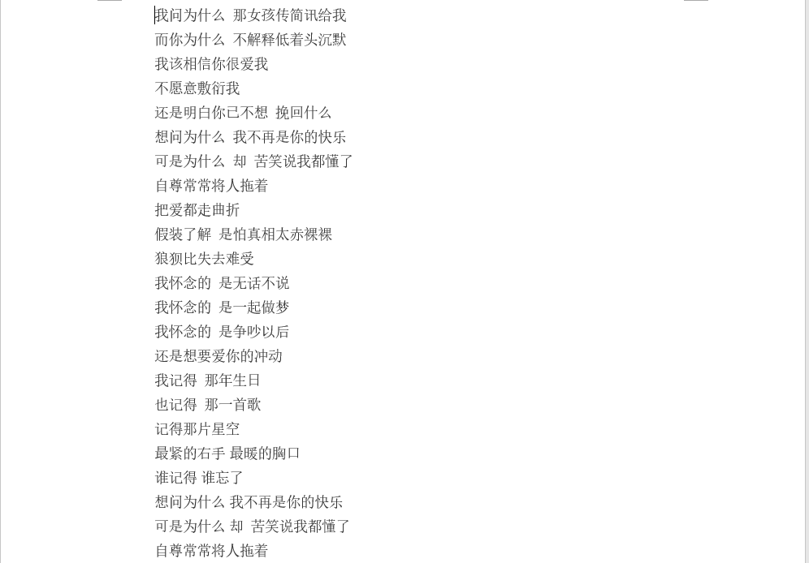

运行程序：

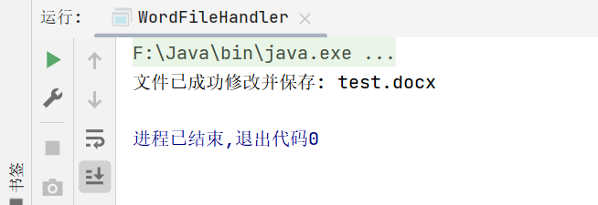

修改后的内容：

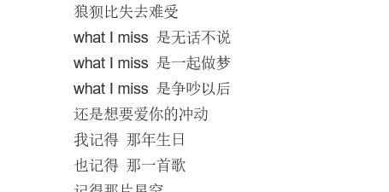

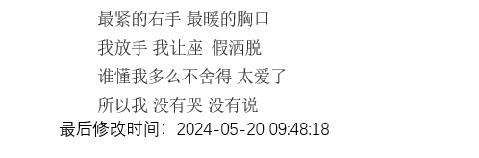

**三、实验总结与心得记录**

通过本次实验，我熟悉了文件处理和图形用户界面的设计与实现。掌握了如何使用RandomAccessFile进行文件随机存取操作，以及使用JavaFX创建用户界面，实现学生信息的增删改查功能。这次实验不仅增强了我的编程技能，也加深了对实际应用中数据处理和用户交互设计的认识。